**Δεληγιάννη Μυρτώ 1067389 – Τμήμα Μηχανικών Η/Υ και Πληροφορικής**

**Φεβρουάριος 2024**

**Κατανεμημένα Συστήματα – Project**

**2.2.1 Μοντέλο Αποστολής – Παράδοσης Μηνυμάτων μέσω Κοινής Ουράς**

Αξιοποιώντας τον σύνδεσμο <https://www.rabbitmq.com/tutorials/tutorial-two-python.html>, προσθέτοντας τις απαραίτητες παραμέτρους (αναγνωριστικά αποστολέα, παραλήπτη και μηνύματος/διεργασίας, χρόνοι ενεργοποίησης, αποστολής και παραλαβής των μηνυμάτων/διεργασιών), υλοποιήθηκε μια απλή υπηρεσία στην οποία, διάφοροι παραλήπτες λαμβάνουν ασύγχρονα μηνύματα από αυθαίρετους αποστολείς και από τον message broker ακολουθείται πολιτική Round Robin.

Δυο παραδείγματα εκτέλεσης:

1. Ένας αποστολέας ενεργοποιείται και στέλνει μηνύματα. Αργότερα, μόλις

ενεργοποιηθεί ο παραλήπτης, ξεκινάει να εξυπηρετεί με τη σειρά τα μηνύματα.

SENDER:

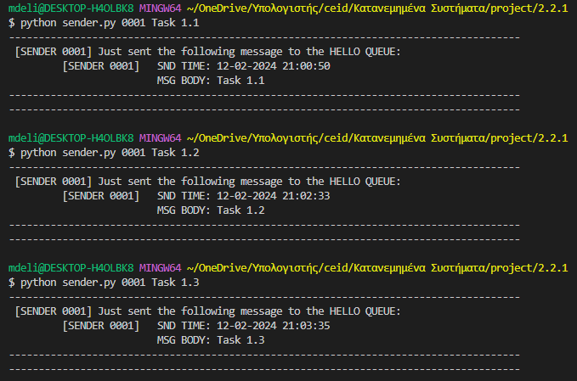

RECEIVER:

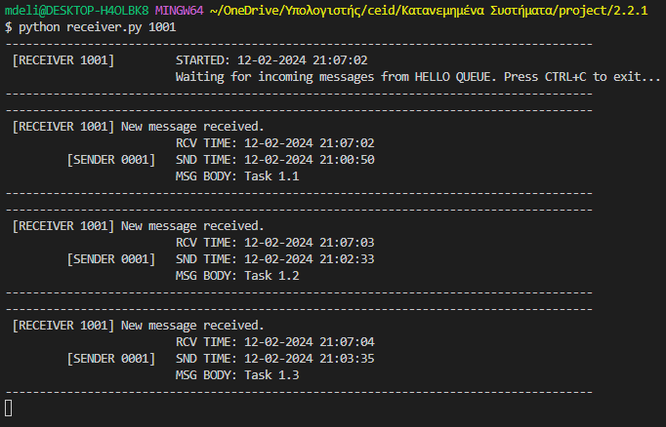

1. Πρώτα ενεργοποιούνται 3 παραλήπτες και περιμένουν, ύστερα ενεργοποιούνται 2 αποστολείς και στέλνουν από 3 μηνύματα ο καθένας

SENDER 1:

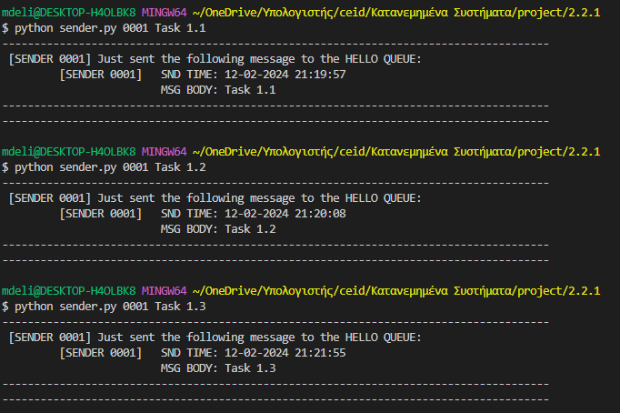

SENDER 2:

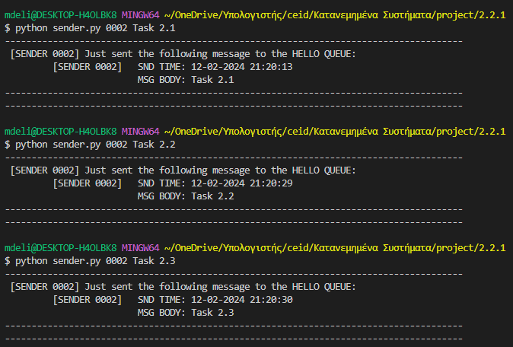

RECEIVER 1:

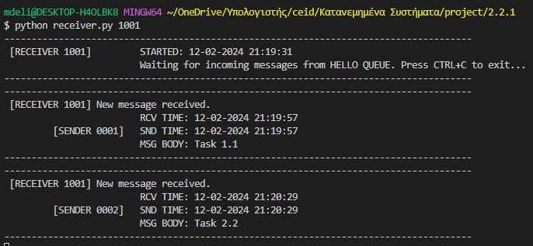

RECEIVER 2:

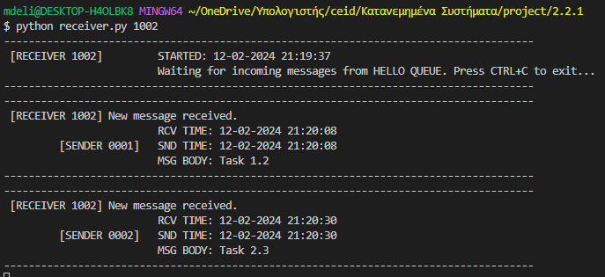

RECEIVER 3:

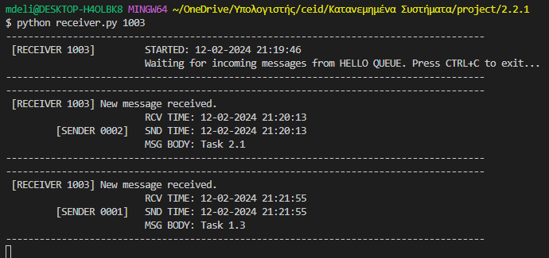

* + 1. **Στοιχειώδες Μοντέλο Ενορχήστρωσης Ανάθεσης Καθηκόντων**

Τροποποιώντας τον κώδικα του προηγούμενου ερωτήματος ώστε ο ενορχηστρωτής (πρώην-αποστολέας) να αποστέλλει στους εργάτες μια ουρά διεργασιών αντί για μια μοναδική εργασία τη φορά, επιτυγχάνεται το Στοιχειώδες Μοντέλο Ενορχήστρωσης Ανάθεσης Καθηκόντων. Κάθε ξεχωριστή διεργασία στην ουρά, έχει τον δικό της εκτιμώμενο χρόνο εκτέλεσης, τον οποίο λαμβάνει υπόψιν ο εκάστοτε εργάτης που θα την εκτελέσει. Αν κάποιος εργάτης ξαφνικά σταματήσει να είναι ενεργός, η διεργασία δεν χάνεται. Θα μεταφερθεί στην ουρά «νεκρών» μηνυμάτων (dead – letter queue) και αργότερα θα επιστρέψει πίσω στην αρχική ουρά για να αποσταλλεί ξανά σε κάποιον από τους εναπομείναντες ενεργούς εργάτες.

Τα παραπάνω φαίνονται στο επόμενο παράδειγμα. Αρχικά δημιουργούμε 3 εργάτες που περιμένουν να εξυπηρετήσουν. Έπειτα δημιουργούμε 2 ενορχηστρωτές, οι οποίοι αποστέλλουν από 5 διεργασίες διαφορετικής χρονικής διάρκειας ο καθένας. Κάποια στιγμή παρατηρούμε ότι η λειτουργία του τελευταίου εργάτη (με ID: 9003) διακόπτεται κατά την εκτέλεση της διεργασίας με ID: 4 που εστάλη από τον ενορχηστρωτή με ID: 0001. Ωστόσο, μπορούμε να δούμε ότι η συγκεκριμένη εργασία δεν χάθηκε, αφού αργότερα εκτελέστηκε επιτυχώς από τον εργάτη με ID: 9001.

ORCHESTRATOR 0001:

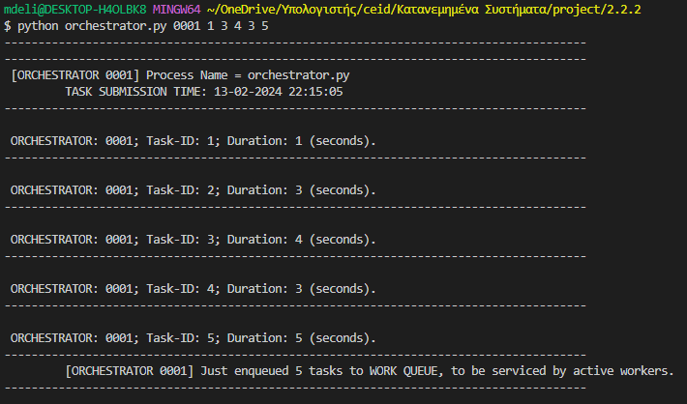

ORCHESTRATOR 0002:

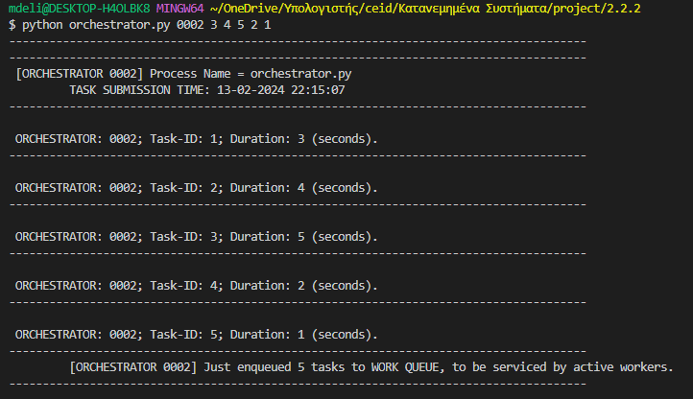

WORKER 9001:

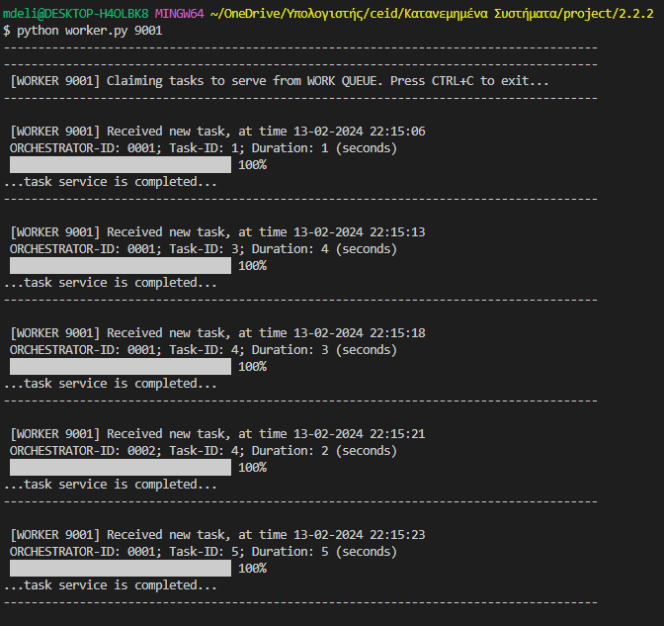

WORKER 9002:

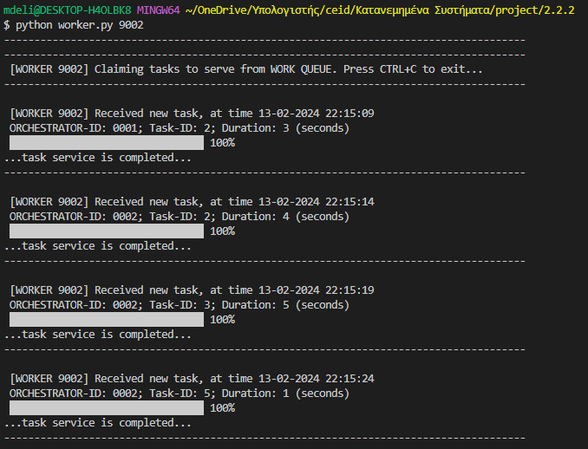

WORKER 9003:

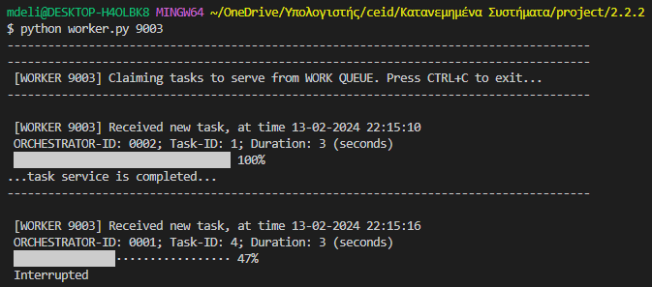

**2.2.3 Μοντέλο Φιλτραρίσματος Μηνυμάτων**

Σε αυτή τη φάση, αξιοποιώντας την έννοια του ανταλλακτηρίου (exchange), οι προηγούμενοι κώδικες τροποιποιήθηκαν με βάση τα παραδείγματα από το rabbitmq.com ώστε να υιοθετηθεί το ζητούμενο μοτίβο επικοινωνίας. Κάθε publisher, είτε είναι ενορχηστρωτής, είτε εργάτης, αποστέλλει ένα μήνυμα με ένα tag, μια ετικέτα, που δηλώνει σε ποιά ομάδα ή σε ποιόν subscriber συγκεκριμένα απευθύνεται το μήνυμα αυτό. Αυτό εγγράφεται στο ανταλλακτήριο task_stream και περιμένει να εξυπηρετηθεί. Κάθε subscriber διαθέτει μια λίστα ετικετών που δηλώνουν ποιά μηνύματα μπορεί να εξυπηρετήσει. Αν σε κάποιο μήνυμα αναγνωρίσει κάποια από τις ετικέτες της λίστας, σημαίνει ότι μπορεί να το αναλάβει, αλλιώς το απορρίπτει και το μήνυμα συνεχίζει να περιμένει στην ουρά.

Στο επόμενο παράδειγμα εκτελούνται οι εντολές της εκφώνησης για να επιβεβαιωθεί η παραπάνω λειτουργία.

ORCH1-subscriber:

WORKER1-subscriber:

WORKER2-subscriber:



ORCH1-publisher:

WORKER1-publisher:

WORKER2-publisher:

**2.3 Υπολογισμός Ελάχιστων / Μέγιστων Ενδείξεων Θερμοκρασίας**

**2.3.1 Δημιουργία δικτύου Επικάλυψης για Επικοινωνία Διεργασιών με χρήση Ανταλλακτηρίου Μηνυμάτων**

Αρχικά, στο αρχείο process.py δημιουργήθηκε η κλάση Process, η οποία δημιουργεί αντικείμενα που διαθέτουν το δικό τους ξεχωριστό αναγνωριστικό και μια λίστα αναγνωριστικών των γειτόνων τους. Στην κλάση επίσης περιλαμβάνεται η μέθοδος get_process_by_pid(pid, processes), η οποία επιστρέφει ένα αντικείμενο τύπου process με βάση το id που του δίνεται στο πεδίο pid.

Το αρχείο κώδικα publisher.py έχει περίπου την ίδια λειτουργία με εκείνο του προηγούμενου ερωτήματος. Καθορίζει τον τρόπο με τον οποίο συμπεριφέρεται μια διεργασία όταν αποστέλλει ένα μήνυμα στους γείτονές της. Αρχικά, δημιουργούνται οι διεργασίες της εκφώνησης 𝑃 = {01,04,09,11,14,18,20,21,28}, με τους αντίστοιχους γείτονές τους, όπως φαίνεται στο σχήμα, δηλαδή αναπαρίσταται το δίκτυο επικάλυψης.

Το πρόγραμμα λαμβάνει από τον χρήστη, μέσω του τερματικού το αναγνωριστικό της διεργασίας που θέλει να αποστείλει το μήνυμα (sender_id), μια λίστα αναγνωριστικών των επιθυμητών παραληπτών του μηνύματος (recipient_ids) και τέλος το ίδιο το μήνυμα. Ελέγχει αν οι επιθυμητοί παραλήπτες είναι γείτονες και αναλόγως αγνοεί το μήνυμα ή το αποστέλλει στους επιθυμητούς παραλήπτες. Καλείται ως εξής:

python publisher.py <sender_id> <recipient_ids> <message>

Προσοχή: τα στοιχεία της λίστας recipient_ids κατά την κλήση της publisher.py πρέπει να χωρίζονται μόνο με κόμμα (‘,’) και χωρίς κενά.

Παράδειγμα κλήσης: python publisher.py 01 04,09,18 Hello World!

Το αρχείο κώδικα consumer.py έχει περίπου την ίδια λειτουργία με το subscriber.py του προηγούμενιυ ερωτήματος. Καθορίζει την συμπεριφορά μιας διεργασίας που λαμβάνει ένα μήνυμα από μια άλλη. Όπως και για το publisher.py, γίνεται πάλι η αρχικοποίηση των διεργασιών σύμφωνα με το σχήμα της εκφώνησης, αφού δεν γνωρίζουμε ποιο από τα δύο αρχεία θα εκτελεστεί πρώτο από τον χρήστη. Μια διεργασία – παραλήπτης, αφού πρώτα ελέγξει αν βρίσκεται στην λίστα των πιθανών παραληπτών του μηνύματος, βλέπει το μήνυμα και το εξυπηρετεί. Καλείται ως εξής:

python consumer.py <recipient_id>

Παράδειγμα κλήσης: python consumer.py 04

Παράδειγμα χρήσης και screenshots:

Process 01 – publisher:

Process 04 – publisher:

Process 11 – publisher:

Process 04 – consumer:

Process 18 – consumer:

Process 20 – consumer:

**2.3.2 Δημιουργία Παλμών Χρονισμού και Δειγματοληψίας Τιμών Αισθητήρων Θερμοκρασίας**

Αρχικά, στο αρχείο classes.py, κατασκευάστηκε η κλάση HeartbitAndTemperatureGenerator, με τις εξής μεθόδους:

* __init__(self, sampling_interval): Καλείται με την δημιουργία κάθε αντικειμένου τύπου HeartbitAndTemperatureGenerator που παίρνει σαν όρισμα τον χρόνο που θα πρέπει να μεσολαβεί μεταξύ διαδοχικών παλμών, μια αυθαίρετη τιμή, πχ 30 sec.
* generate_temperature_samples(self): Με την κλήση της [round(random.uniform(0, 40), 1) for _ in range(32)], δημιουργούνται και επιστρέφονται 32 δείγματα (όσοι είναι και οι αισθητήρες) θερμοκρασίας (τυχαίων τιμών από το 0 ως το 40).
* send_samples_to_processes(self): Η μέθοδος αυτή παράγει τα δείγματα και την χρονοσφραγίδα της στιγμής που εκείνη εκτελείται, της στιγμής δηλαδή που ξεκινάει η δειγματοληψία. Επιστρέφει τον συνδυασμό αυτών των 2 μεταβλητών, ο οποίος αποτελεί και το μήνυμα που θα αποστέλλεται στις διεργασίες.

Έπειτα, ο κώδικας των διεργασιών, δηλαδή τα αρχεία consumer.py και publisher.py τροποποιούνται ώστε να στέλνεται το μήνυμα που παράγει η μέθοδος send_samples_to_processes(). Αυτό επιτυγχάνεται με τη δημιουργία ενός αντικειμένου τύπου HearbitAndTemperatureGenerator (hbtg = HeartbitAndTemperatureGenerator(30)) για το οποίο θα τρέχει η μέθοδος send_samples_to_processes() και θα γίνεται μέρος του συνολικού μηνύματος (message_body = hbtg.send_samples_to_processes()). Οι υπόλοιπες λειτουργίες θα παραμείνουν ίδιες.

Η κλήση του consumer.py θα γίνεται όπως προηγουμένως, δηλαδή:

python consumer.py <recipient_id>.

Η κλήση του publisher.py αλλάζει, εφόσον το μήνυμα δεν δίνεται πλέον από τον χρήστη, αλλά από το ίδιο το πρόγραμμα, άρα θα είναι:

python publisher.py <sender_id> <recipient_ids>

Προσοχή: όπως και προηγουμένως, τα στοιχεία της λίστας recipient_ids κατά την κλήση της publisher.py πρέπει να χωρίζονται μόνο με κόμμα (‘,’) και χωρίς κενά.

Παράδειγμα: Η ανταλλαγή των μηνυμάτων γίνεται με τον ίδιο τρόπο όπως παραπάνω, ώστε να φαίνονται οι διαφορές μεταξύ των ερωτημάτων.

Process 01 – publisher:

Process 04 – publisher:

Process 11 – publisher:

Process 04 – consumer:

Process 18 – consumer:

Process 20 – consumer:

**2.3.3 Καταγραφή Τοπικών Ενδείξεων και Υπολογισμός Καθολικών Εκτιμήσεων για Ελάχιστες/Μέσες/Μέγιστες Τιμές Θερμοκρασίας**

Αρχικά, η κλάση Process τροποποιήθηκε ώστε να διαθέτει μεταβλητές για τις τοπικές και καθολικές τιμές μέγιστης, μέσης και ελάχιστης θερμοκρασίας. Στην κλάση δημιουργείται επίσης η μέθοδος update_values(), η οποία, συγκρίνοντας τις καθολικές με τις τοπικές τιμές θερμοκρασίας της διεργασίας, ορίζει κάθε φορά τις αντίστοιχες νέες καθολικές, αν αυτό είναι απαραίτητο. Για την δημιουργία λίστας με τα αναγνωριστικά των αισθητήρων που αντιστοιχούν στην κάθε διεργασία, δημιουργήθηκε επίσης η μέθοδος get_sensor_list().

Η μέθοδος callback() μεταφέρεται στην κλάση Process, όπως και οι κώδικες των αρχείων publisher.py και consumer.py στις αντίστοιχες μεθόδους publish() και consume(). Στη μέθοδο consume(), η λίστα αισθητηρών λειτουργεί ως index στη λίστα δειγμάτων που λαμβάνονται από την εκάστοτε διεργασία, ώστε να εξυπηρετεί τους αισθητήρες που της αντιστοιχούν. Οι θερμοκρασίες διατάσσονται κατά αύξουσα σειρά και τυπώνονται στο τερματικό μαζί με την ελάχιστη, τη μέγιστη και τη μέση τιμή τους. Αυτές οι τιμές είναι τοπικές, αλλάζουν δηλαδή για κάθε παλμό. Όταν μια διεργασία ολοκληρώσει την εξυπηρέτηση των αισθητηρών που της αναλογούν, αποστέλλει το ίδιο μήνυμα στους έξω - γείτονές της έτσι ώστε να διαβαστούν τα δείγματα από όλους τους αισθητήρες.

Η μέθοδος publish(message_body) παίρνει ως όρισμα το μήνυμα το οποίο θα πρέπει να προέρχεται από κάποιο αντικείμενο HeartbitAndTemperatureGenerator και λειτουργεί ακριβώς όπως το αρχείο publisher.py των προηγούμενων ερωτημάτων.

Το αρχείο process.py λειτουργεί ως το main πρόγραμμα. Από τον χρήστη, μέσω του τερματικού, λαμβάνεται το αναγνωριστικό της διεργασίας που θα ενεργοποιηθεί. Έπειτα, δημιουργείται ένα αντικείμενο HeartbitAndTermperatureGenerator hbtg, μέσω του οποίου θα παραχθούν τα δείγματα προς αποστολή. Μια διεργασία μπορεί να ενεργοποιηθεί με 2 διαφορετικούς τρόπους:

* Με την εντολή python process.py <process_id> p: το p συμβολίζει ότι πρώτα θα κάνει publish το μήνυμα που έχει δημιουργήσει και έπειτα θα παραμείνει διαθέσιμη για να εξυπηρετήσει οποιοδήποτε μήνυμα της ανατεθεί.
* Με την εντολή python process.py <process_id> c: το c συμβολίζει ότι η διεργασία απευθείας θα είναι σε αναμονή για νέα μηνύματα, τα οποία θα εξυπηρετήσει και θα μεταφέρει στους έξω γείτονές της.

Παράδειγμα:

python process.py 01 p

python process.py 04 p

python process.py 09 c

python process.py 11 c

